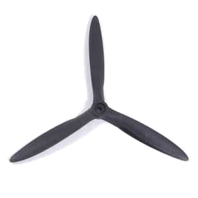
FSC 502 Maquette résine au 1/72ème
F
S
C
DUJIN

MUDRY CAP 230

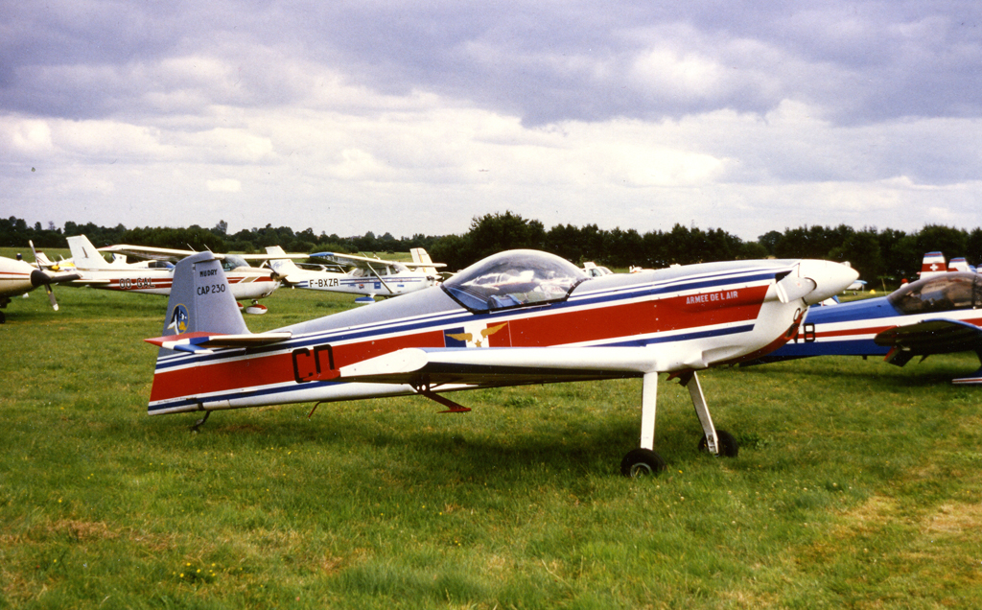

Historique :

Equipée de Cap 10 et Cap 20 depuis les années 1970, l'équipe de Voltige de l'Armée de l'Air (E.V.A.A) demande en 1984 au constructeur « Avions Mudry » un appareil capable de rivaliser avec les meilleurs appareils de voltige du moment.
Auguste Mudry part d’une solution éprouvée, le CAP21 pour créer un appareil entièrement nouveau.
Le CAP230 est donc un appareil à voilure trapézoïdale (comme son ainé) mais voit sa structure renforcée pour pouvoir y installer un moteur de 300CV. (Nouveau capot, nouveau bâti moteur) L’appareil est ainsi certifié pour des facteurs de charge de +10/-10 G.
Une première commande de 3 appareils est passée par l’Armée de l’Air. C’est le début de la réussite pour cet appareil qui, petit à petit, et au fil de ses évolutions, deviendra une référence dans le monde de la voltige en accumulant un grand nombre de titres mondiaux en individuels ou par équipes. Il équipera la patrouille nationale officielle du Maroc nommée « La marche verte » qui utilisa 4 CAP 230 (utilise aujourd’hui 8 Cap 232)
Prototype :
Un seul prototype fut construit. Il s’agit du numéro 001, immatriculé F-ZWVK qui effectua son premier vol le 8 octobre 1985 à Bernay. L'avion effectuera de nombreux vol d'essais à Bernay avant d'être transféré à Salon de Provence au sein de l'EVAA à des fins d'évaluation et avec pour immatriculation F-WZCH.
La livraison officielle au sein de l'Armée de l'Air se fit le 9 décembre 1987. Incorporé dans la "flotte" de l'EVAA, il sera immatriculé F-TGCA.

La production
11 CAP 230 dont le prototype ont été fabriqués. Tous les CAP 230 opérationnels ont ensuite été transformés en CAP 231.
- CAP 230 n°001 immatriculé F-TGCA [/url]. Premier vol le 08 octobre 1985. A appartenu à l'E.V.A.A.
- CAP 230 n°1 non immatriculé car jamais volé. Détruit lors des essais statiques.
- CAP 230 n°2 immatriculé F-TGCB. Premier vol le 15 février 1988. A appartenu à l'E.V.A.A.
- CAP 230 n°3 immatriculé F-TGCC. Premier vol le 29 mars 1988. A appartenu à l'E.V.A.A.
- CAP 230 n°4 immatriculé F-TGCD. Premier vol le 17 mai 1988. A appartenu à l'E.V.A.A.
- CAP 230 n°5 immatriculé F-GDTT. Premier vol le 30 mars 1988.
- CAP 230 n°6 immatriculé CN-ABI. Premier vol le 08 juin 1988. A appartenu à la patrouille Marocaine "La marche verte"
- CAP 230 n°7 immatriculé CN-ABJ. Premier vol le 29 juin 1988. A appartenu à la patrouille Marocaine "La marche verte"
- CAP 230 n°8 immatriculé CN-ABK. Premier vol le 16 novembre 1988. A appartenu à la patrouille Marocaine "La marche verte"
- CAP 230 n°9 immatriculé CN-ABL. Premier vol le 02 janvier 1989. Appartient à la patrouille Marocaine "La marche verte"
- CAP 230 n°10 immatriculé F-WZCJ (F-GGYH). Premier vol le 24 août 1989. A appartenu à l'E.V.A.A.

COMPOSITION DU KIT
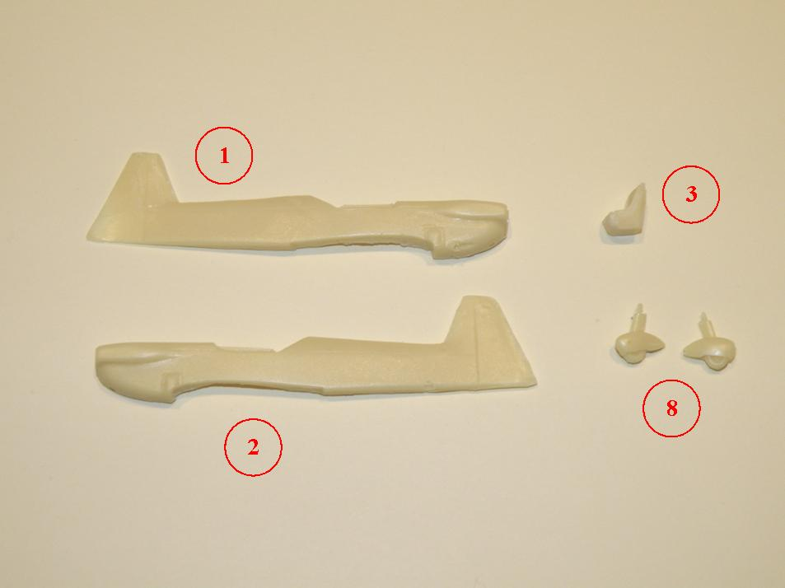
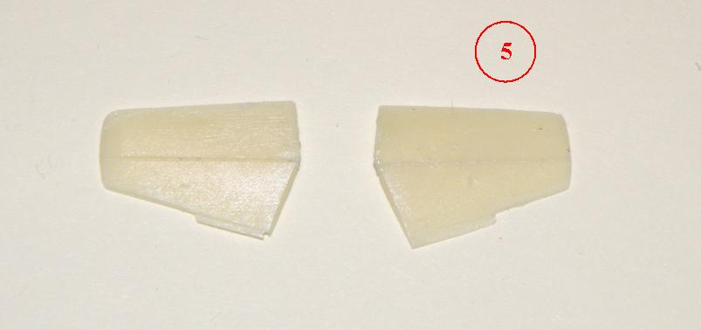
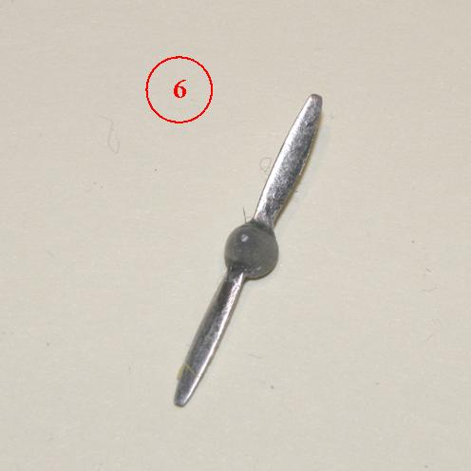
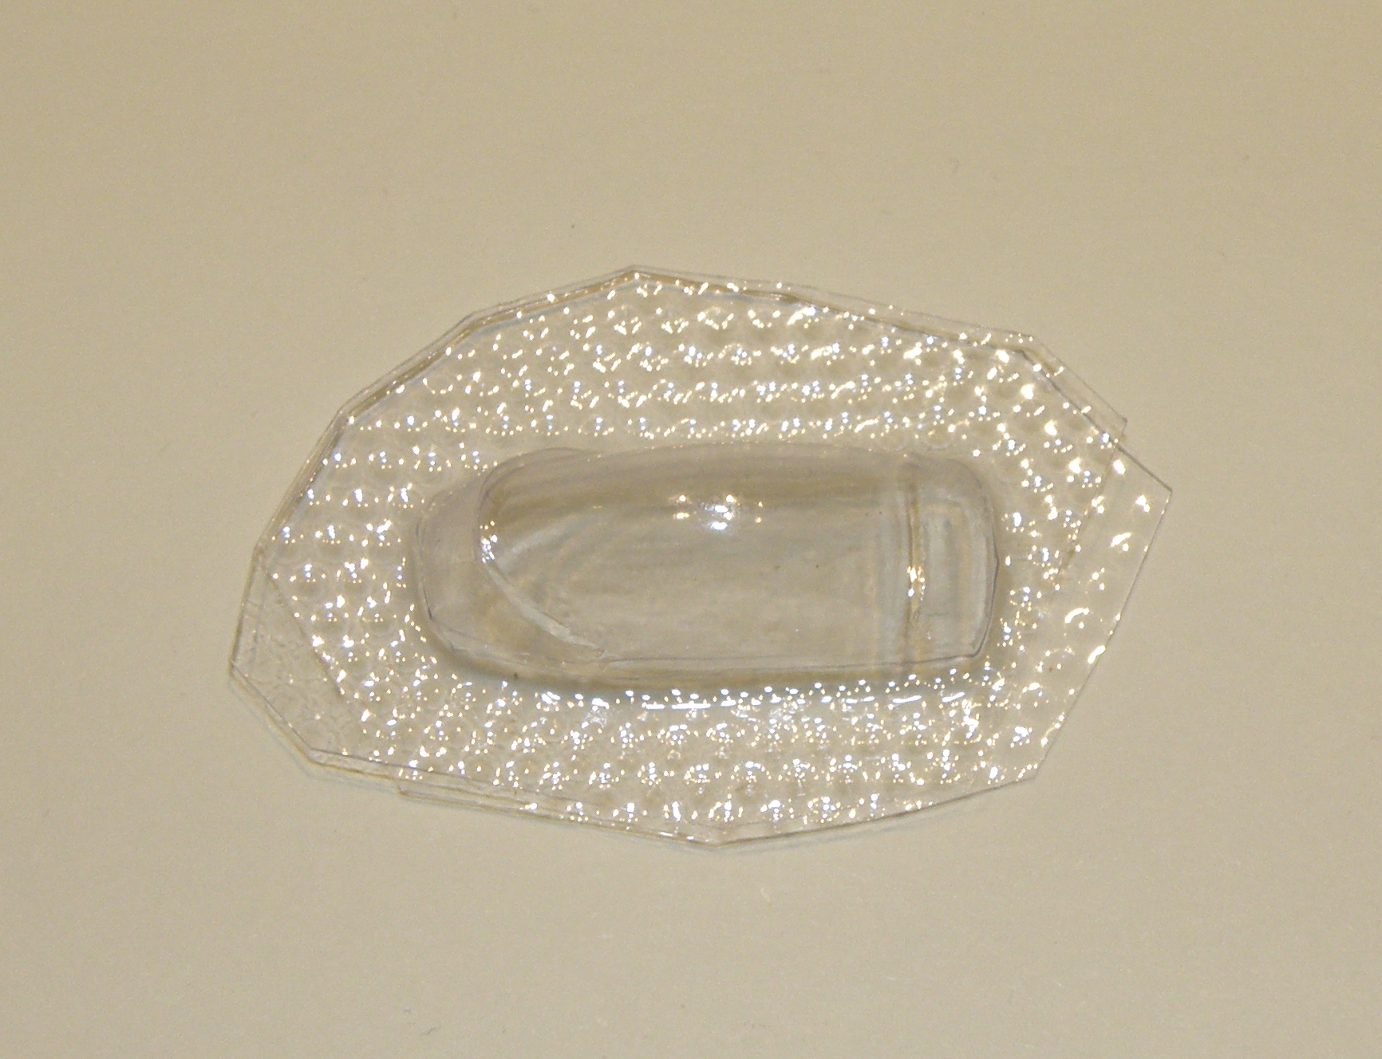
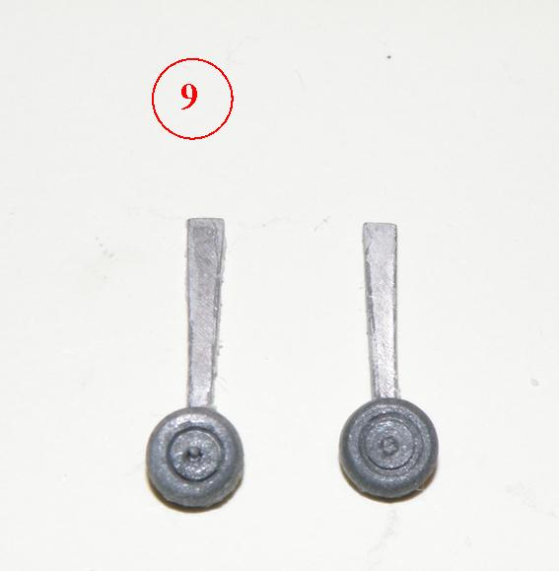
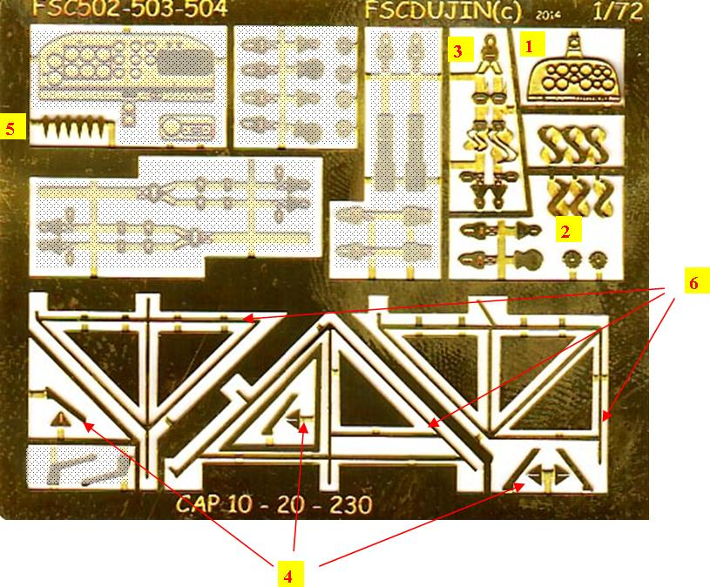
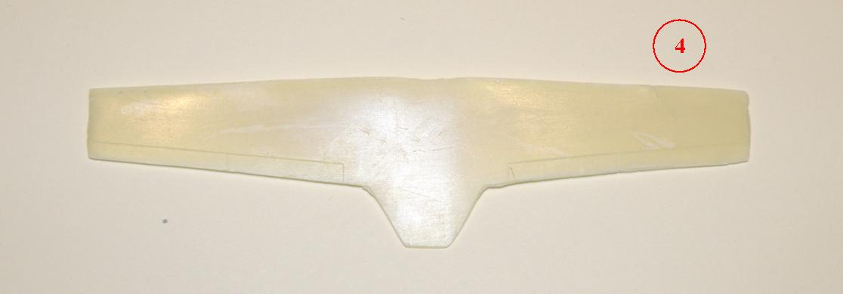

ETAPES DE MONTAGES

Le kit est composé de pièces en résine et en métal photodécoupé. Pour assembler les différents éléments utiliser de la colle cyanoacrylate ou de la colle époxy. L’assemblage des parties vitrées peut se faire soit à la colle cyanoacrylate (attention aux vapeurs qui risquent de laisser un voile blanc) soit à la colle à bois.

Après ébavurage et nettoyage de toutes les pièces procéder suivant les étapes suivantes (les numéros entre () correspondent aux numéros des pièces sur les photos ci-dessus)

- Assembler les 2 cotés du fuselage (1) (2)

- Insérer le tableau de bord (P1)

- Coller l’aile (4)

- Coller le siège (3) y ajouter le brelage (P2) + (P3)

- Coller les empennages (5)

- Coller l’hélice (6)

- Coller les roues (8) ou (9)

- Préparer la poignée de verrière (P5) + rond (ou étiré) de plastique

- Coller la verrière (9) sans oublier d’y insérer la poignée

- Ajouter les compensateurs d’ailerons (P4) 1 par aile pour le cap 230 et 2 pour les 231 et 232

- Ajouter le ou les triangles de voltige (voir type suivant version) (P6)

- Fabriquer et ajouter une roulette de queue

SCHEMA DE PEINTURE ET DECALS

L’intérieur est soit gris clair soit blanc
Le siège est soit gris soit bleu foncé.

Pour la peinture extérieure et la pose des décals veuillez vous reporter au schéma dans le document annexe

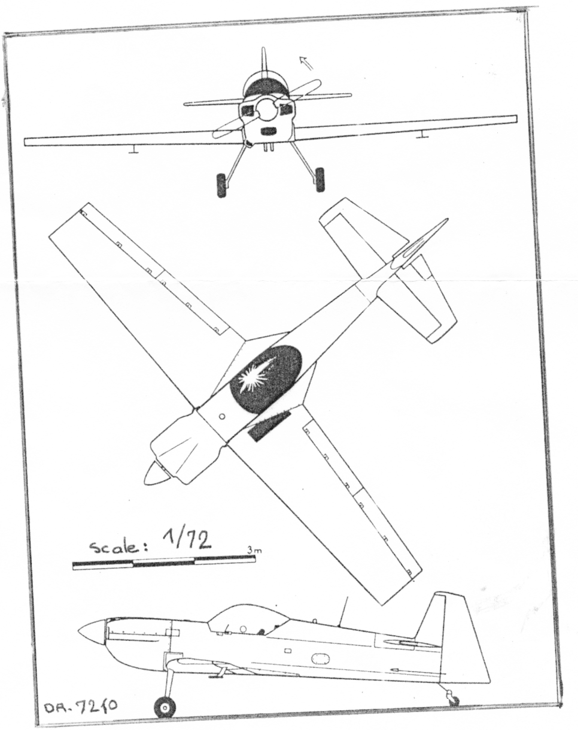

Frédéric SCHAEFFER : Moulage, résine, box art, notice
Stéphane CORBEAUX : Moulage, photo-découpe
André ROY : Recherches, documentation, moulage
Didier PELTRE : Décals, plan

